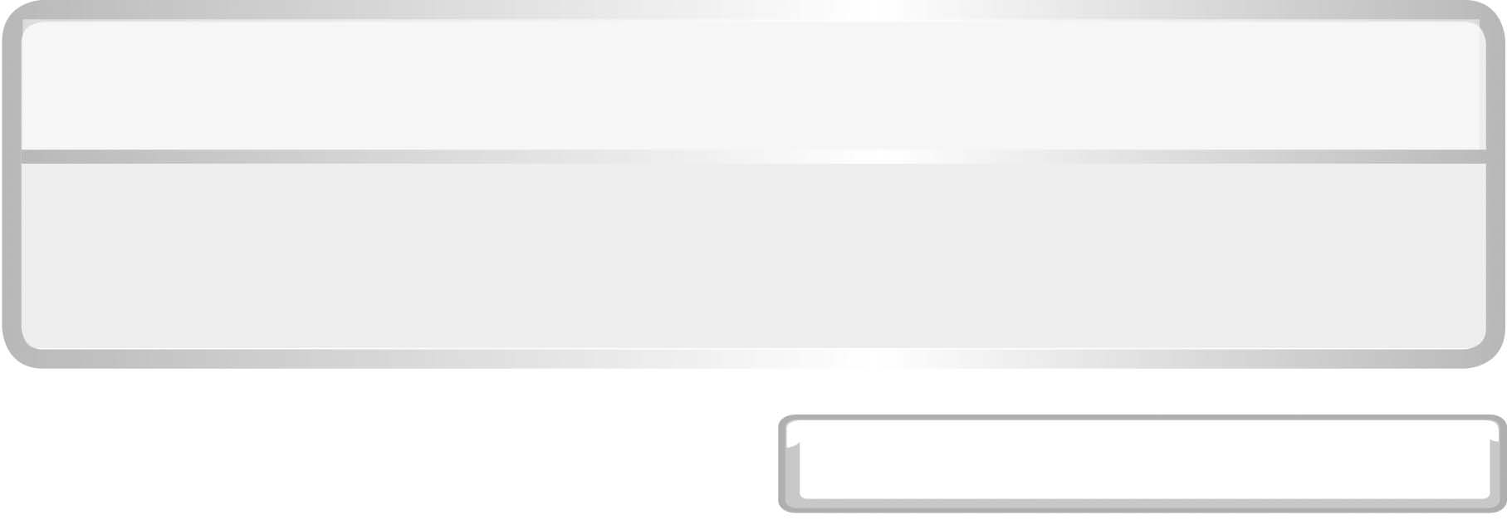
หน่วยการเรียนรู้ที่ 6 หิน และการเปลี่ยนแปลงของเปลือกโลก

แผนการจัดการเรียนรู้ที่ 6

ชั้นประถมศึกษาปีที่ 6 เวลา 1 ชั่วโมง

ประเภทและแหล่งหินในท้องถิ่น
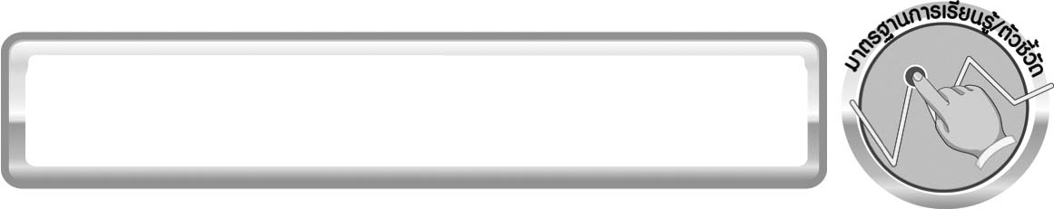
มาตรฐานการเรียนรู้/ตัวชี้วัด

มาตรฐานการเรียนรู้
มาตรฐาน ว 6.1 เข้าใจกระบวนการต่าง ๆ ที่เกิดขึ้นบนผิวโลกและภายในโลกความสัมพันธ์ของกระบวนการต่าง ๆ ที่มีผลต่อการเปลี่ยนแปลงภูมิอากาศ ภูมิประเทศ และสัณฐานของโลก มีกระบวนการสืบเสาะหาความรู้และจิตวิทยาศาสตร์ สื่อสารสิ่งที่เรียนรู้และนำความรู้ไปใช้ประโยชน์
ตัวชี้วัด
ว 6.1 ป.6/1 อธิบาย จำแนกประเภทของหิน โดยใช้ลักษณะของหิน สมบัติของหินเป็นเกณฑ์และนำความรู้ไปใช้ประโยชน์

มาตรฐานการเรียนรู้
มาตรฐาน ว 8.1 ใช้กระบวนการทางวิทยาศาสตร์และจิตวิทยาศาสตร์ในการสืบเสาะหาความรู้ การแก้ปัญหา รู้ว่าปรากฏการณ์ทางธรรมชาติที่เกิดขึ้นส่วนใหญ่มีรูปแบบที่แน่นอน สามารถอธิบายและตรวจสอบได้ภายใต้ข้อมูลและเครื่องมือที่มีอยู่ในช่วงเวลานั้น ๆ เข้าใจว่าวิทยาศาสตร์ เทคโนโลยี สังคม และสิ่งแวดล้อม มีความเกี่ยวข้องสัมพันธ์กัน
ตัวชี้วัด
1. ว 8.1 ป.6/1 ตั้งคำถามเกี่ยวกับประเด็น หรือเรื่อง หรือสถานการณ์ ที่จะศึกษา
ตามที่กำหนดให้และตามความสนใจ
2. ว 8.1 ป.6/2 วางแผนการสังเกต เสนอการสำรวจตรวจสอบ หรือศึกษาค้นคว้า และคาดการณ์สิ่งที่จะพบจากการสำรวจตรวจสอบ
3. ว 8.1 ป.6/3 เลือกอุปกรณ์ และวิธีการสำรวจตรวจสอบที่ถูกต้องเหมาะสมให้ได้ผลที่ครอบคลุมและเชื่อถือได้
4. ว 8.1 ป.6/4 บันทึกข้อมูลในเชิงปริมาณและคุณภาพ วิเคราะห์ และตรวจสอบผลกับสิ่งที่คาดการณ์ไว้ นำเสนอผลและข้อสรุป
5. ว 8.1 ป.6/5 สร้างคำถามใหม่เพื่อการสำรวจตรวจสอบต่อไป
6. ว 8.1 ป.6/6 แสดงความคิดเห็นอย่างอิสระ อธิบาย ลงความเห็นและสรุปสิ่งที่ได้เรียนรู้
7. ว 8.1 ป.6/7 บันทึกและอธิบายผลการสำรวจตรวจสอบตามความเป็นจริง มีเหตุผล และมีประจักษ์พยานอ้างอิง
8. ว 8.1 ป.6/8 นำเสนอ จัดแสดงผลงานโดยอธิบายด้วยวาจา และเขียนรายงานแสดงกระบวนการและผลของงานให้ผู้อื่นเข้าใจ

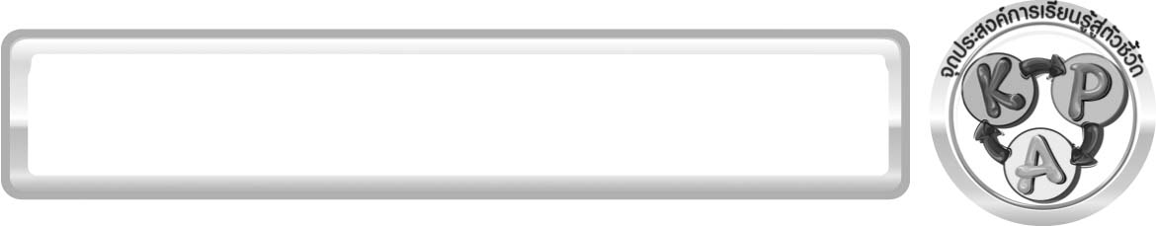
จุดประสงค์การเรียนรู้สู่ตัวชี้วัด

1. ทำกิจกรรมและสรุปผลการทำกิจกรรมเกี่ยวกับประเภทและแหล่งหินในท้องถิ่นได้ (P)
2. อ่านแผนที่แสดงลักษณะทางธรณีวิทยาของประเทศไทยได้ (P)
3. วิเคราะห์และเปรียบเทียบแผนที่แสดงชนิดหินและแผนที่การแบ่งภาคภูมิศาสตร์เพื่อระบุชนิดของหินที่อยู่ตามภาคต่าง ๆ ของประเทศไทยได้ (P)
4. ระบุประเภทของหินที่มีมากในจังหวัดที่นักเรียนอยู่ได้ (K)
5. เป็นคนช่างสังเกต ช่างคิดช่างสงสัย และเป็นผู้ที่มีความกระตือรือร้นในการเสาะแสวงหาความรู้ (A)

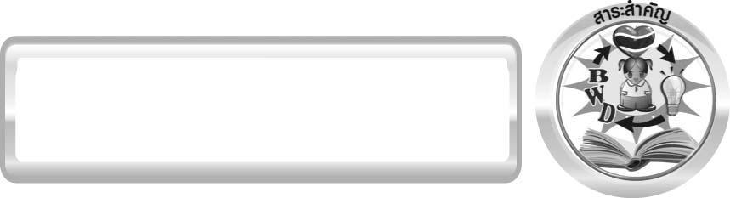
สาระสำคัญ

หินในประเทศไทยส่วนใหญ่เป็นหินตะกอน หรือหินแปรที่เกิดจากหินตะกอน

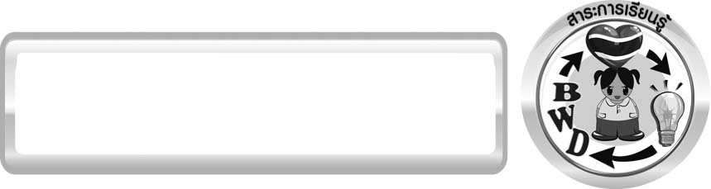
สาระการเรียนรู้

แหล่งหินในท้องถิ่นและการใช้ประโยชน์
- แหล่งหินในท้องถิ่น


สมรรถนะสำคัญของผู้เรียน
1. ความสามารถในการสื่อสาร
▪ การสัมภาษณ์ การอ่าน การเขียน การพูดหน้าชั้นเรียน
2. ความสามารถในการคิด
▪ การสำรวจ การคิดวิเคราะห์ การเปรียบเทียบ การอภิปราย การสื่อความหมาย
การใช้เครื่องมือ การทำกิจกรรมโดยใช้กระบวนการทางวิทยาศาสตร์
3. ความสามารถในการใช้เทคโนโลยี


คุณลักษณะอันพึงประสงค์

ใฝ่เรียนรู้
ตัวชี้วัดที่ 4.2 แสวงหาความรู้จากแหล่งเรียนรู้ต่าง ๆ ทั้งภายในและภายนอกโรงเรียนด้วยการเลือกใช้สื่ออย่างเหมาะสม บันทึกความรู้ วิเคราะห์ สรุปเป็นองค์ความรู้ สามารถนำไปใช้ในชีวิตประจำวันได้

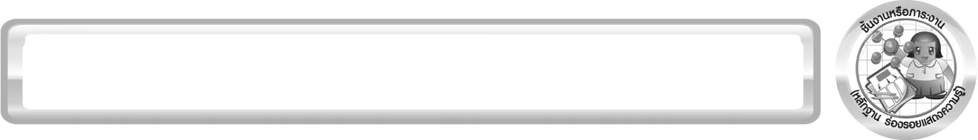
ชิ้นงานหรือภาระงาน (หลักฐาน ร่องรอยแสดงความรู้)

(-)

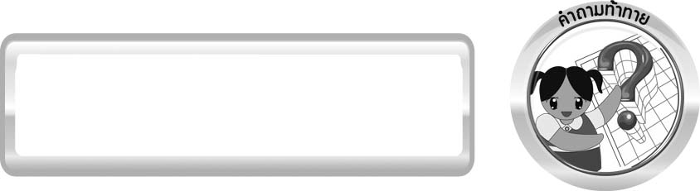
คำถามท้าทาย

หินในภาคต่าง ๆ ของประเทศไทยเป็นหินประเภทใดบ้าง และหินในจังหวัดของนักเรียนเป็นหินประเภทใดบ้าง

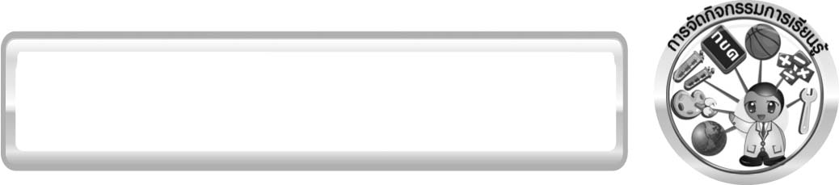
การจัดกิจกรรมการเรียนรู้

ขั้นที่ 1 สร้างความสนใจ (engagement) (5 นาที)
1. ครูทบทวนความรู้เดิม เรื่อง การแบ่งภาคภูมิศาสตร์ของไทย ประเภทของหิน และ
การเกิดหินทั้ง 3 ประเภท โดยครูใช้คำถามกระตุ้นความคิดของนักเรียนดังนี้
1.1 ตัวอย่างของหินอัคนี ได้แก่อะไรบ้าง (หินแกรนิต หินบะซอลต์ หินพัมมิซ
หินออบซิเดียน)
1.2 ตัวอย่างของหินตะกอน ได้แก่อะไรบ้าง (หินกรวดมน หินทราย หินดินดาน หินปูน)
1.3 ตัวอย่างของหินแปร ได้แก่อะไรบ้าง (หินไนส์ หินควอร์ตไซต์ หินอ่อน หินชนวน)
1.4 หินในภาคต่าง ๆ ของประเทศไทยเป็นหินประเภทใดบ้าง และหินในจังหวัดของนักเรียนเป็นหินประเภทใดบ้าง (ตามประสบการณ์การเรียนรู้ของผู้เรียน)
2. ให้นักเรียนเขียนคำตอบในกระดาษที่ครูเตรียมให้

ขั้นที่ 2 สำรวจและค้นหา (exploration) (20 นาที)
1. ครูแสดงแผนที่แสดงลักษณะทางธรณีวิทยาของประเทศไทย สาธิตการอ่านแผนที่
2. ให้นักเรียนแบ่งกลุ่ม กลุ่มละ 4 คน ศึกษาวิธีทำกิจกรรมที่ 6.6 เรื่อง ประเภทและแหล่งหินในท้องถิ่น ในใบงานที่ 46
3. ให้นักเรียนร่วมกันอภิปรายก่อนทำกิจกรรม โดยครูใช้คำถามก่อนทำกิจกรรมดังนี้
3.1 วัตถุประสงค์ของกิจกรรมนี้คืออะไร (ศึกษาแหล่งหินประเภทต่าง ๆ ในประเทศไทยและในท้องถิ่นของนักเรียน)
จากนั้นให้นักเรียนตอบคำถามก่อนทำกิจกรรมในใบงานที่ 46
4. ให้นักเรียนทำกิจกรรมที่ 6.6 เรื่อง ประเภทและแหล่งหินในท้องถิ่น โดยให้นักเรียนศึกษาแผนที่แสดงลักษณะทางธรณีวิทยาของประเทศไทย แผนที่การแบ่งภาคภูมิศาสตร์ และบันทึกผลการศึกษาประเภทของหินที่พบในภาคต่าง ๆ และในจังหวัดของนักเรียนในใบงานที่ 46

ขั้นที่ 3 อธิบายและลงข้อสรุป (explanation) (20 นาที)
1. ให้ผู้แทนนักเรียนแต่ละกลุ่มนำเสนอผลการทำกิจกรรมหน้าชั้นเรียน เพื่อตรวจสอบความถูกต้อง
2. ให้นักเรียนร่วมกันแสดงความคิดเห็นจากผลการทำกิจกรรม โดยครูใช้คำถามหลังทำกิจกรรมดังนี้
2.1 หินส่วนใหญ่ในประเทศไทยเป็นหินประเภทใด มีหินอะไรบ้าง
(หินตะกอน เช่น หินปูน หินดินดาน หินทราย หินกรวดมน
หินแปร เช่น หินควอร์ตไซต์ หินชนวน)
2.2 หินอัคนีอยู่ในภาคใดของประเทศไทย และอยู่ในจังหวัดใดบ้าง (ภาคตะวันออกเฉียงเหนือ เช่น จังหวัดบุรีรัมย์ ภาคกลาง เช่น จังหวัดสุโขทัย
และภาคเหนือ เช่น จังหวัดลำปาง)
2.3 จากลักษณะของหินทางธรณีวิทยาของประเทศไทยที่ศึกษา จงอธิบายความเป็นมาของหิน
ในประเทศไทย (หินในประเทศไทยเป็นหินตะกอนและหินแปรเป็นส่วนใหญ่ หินตะกอนเกิดจากการทับถมกันของตะกอน และมีวัตถุประสาน ซึ่งหินตะกอนจะเกิดใต้พื้นน้ำ แสดงว่าประเทศไทยเคยอยู่ใต้มหาสมุทรมาก่อนและหินตะกอนเกิดเปลี่ยนแปลงเมื่อได้รับความร้อนและแรงกดดันทำให้กลายเป็นหินแปร)
2.4 หินในจังหวัดของนักเรียนมีอะไรบ้าง และเป็นหินประเภทใด (คำตอบขึ้นกับจังหวัด
ที่นักเรียนอยู่)
2.5 เราใช้หินในประเทศไทยทำประโยชน์อะไรบ้าง (ตัวอย่างคำตอบ หินทราย หินอ่อน หินปูน ใช้ในการก่อสร้าง หินไนส์ ใช้ทำครก)
2.6 มีการนำหินในจังหวัดที่นักเรียนอยู่ไปทำประโยชน์อย่างไรบ้าง (คำตอบขึ้นกับ
จังหวัดที่นักเรียนอยู่)
จากนั้นให้นักเรียนตอบคำถามหลังทำกิจกรรมในใบงานที่ 46
3. ให้นักเรียนร่วมกันสรุปผลการทำกิจกรรมเกี่ยวกับ ประเภทและแหล่งหินในท้องถิ่น
ให้ได้ประเด็นตามจุดประสงค์การเรียนรู้

ขั้นที่ 4 ขยายความรู้ (elaboration) (10 นาที)
ให้นักเรียนสืบค้นและอธิบายความเป็นมาของหินในประเทศไทยในอดีต จากลักษณะของหินที่พบในภาคต่าง ๆ และในจังหวัดของนักเรียนจากแหล่งเรียนรู้ต่าง ๆ เช่น อินเทอร์เน็ต พิพิธภัณฑ์ หรือสัมภาษณ์ผู้รู้ในท้องถิ่น

ขั้นที่ 5 ประเมิน (evaluation) (5 นาที)
1. ให้นักเรียนเขียนแสดงความรู้สึกหลังการเรียนในประเด็นต่อไปนี้
▪ สิ่งที่นักเรียนได้เรียนรู้ในวันนี้คืออะไร
▪ นักเรียนเข้าใจเรื่องใดมากที่สุด
▪ นักเรียนมีปัญหาหรือข้อสงสัยในเรื่องใดบ้าง
▪ นักเรียนพึงพอใจกับการเรียนในวันนี้หรือไม่
▪ นักเรียนต้องการให้ครูปรับปรุงการสอนในเรื่องใด

2. ครูประเมินการเรียนรู้ของนักเรียน ดังนี้
2.1 ประเมินทักษะการคิดวิเคราะห์ การสื่อสาร และการทำงานร่วมกับผู้อื่น โดยประเมินจากการแบ่งงานในกลุ่ม การวางแผนการทำงาน การดำเนินงาน การอภิปราย และสรุปผลการเรียนรู้
2.2 ประเมินความรู้ที่ได้จากการทำกิจกรรม โดยประเมินจากการอภิปรายและสรุปผลการเรียนรู้ โดยใช้แบบประเมินตามสภาพจริง
2.3 ประเมินเจตคติต่อวิธีการเรียนรู้ และประเมินคุณลักษณะอันพึงประสงค์
จากการประเมินตนเองของนักเรียน

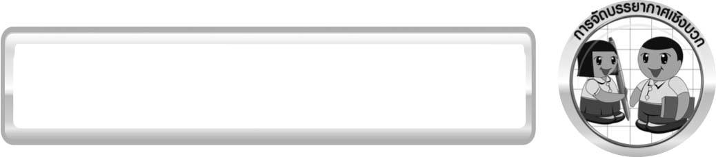
การจัดบรรยากาศเชิงบวก

ครูกระตุ้นให้นักเรียนแสดงความคิดเห็น โดยไม่ต้องกังวลว่าถูกหรือผิด ทำกิจกรรมตามขั้นตอนวิธีทำได้อย่างอิสระ ไม่ต้องกังวลว่าคำตอบจะต้องเหมือนเพื่อนทุกครั้ง ช่วยกันปรับปรุงแก้ไขได้

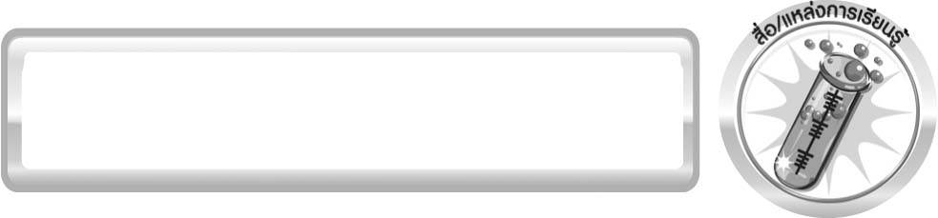
สื่อ/แหล่งการเรียนรู้

1. แผนที่แสดงชนิดหินของประเทศไทย ฉบับประชาชนของกรมทรัพยากรธรณี
2. แผนที่ประเทศไทยแสดงการแบ่งภาคภูมิศาสตร์ของไทย
3. แผนที่ประเทศไทยแสดงขอบเขตพื้นที่และชื่อจังหวัดต่าง ๆ
4. ใบงานที่ 46 เรื่อง ประเภทและแหล่งหินในท้องถิ่น
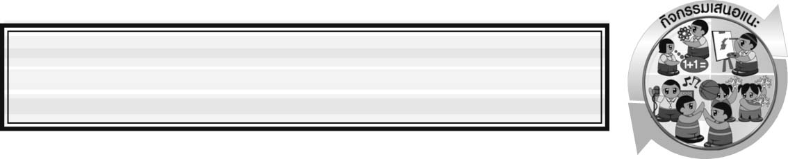
กิจกรรมเสนอแนะ
ให้นักเรียนสำรวจหินหรือแร่ในท้องถิ่นที่นักเรียนอยู่อย่างน้อย 5 ชนิด และศึกษาค้นคว้าจากหนังสือในห้องสมุด อินเทอร์เน็ตและสอบถามผู้รู้เกี่ยวกับชื่อหิน แร่ที่เป็นองค์ประกอบของหิน และการใช้ประโยชน์ พร้อมออกแบบตารางบันทึกรายการข้อมูลที่ค้นคว้ามาได้ อาจวาดภาพประกอบด้วย

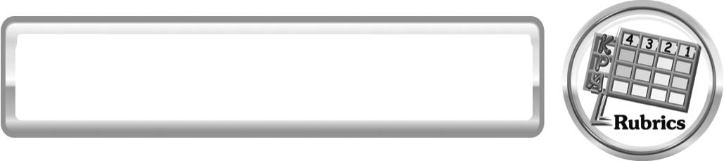
แบบประเมินการเรียนรู้
เกณฑ์การให้คะแนนแบบประเมินการแสวงหาแหล่งข้อมูล
ตัวชี้วัด | ระดับคะแนน
ตัวชี้วัด | 4 | 3 | 2 | 1
1. การวางแผนค้นคว้าข้อมูลจากแหล่งเรียนรู้ | วางแผนที่จะค้นคว้าข้อมูลจากแหล่งเรียนรู้ที่หลากหลายเชื่อถือได้ และมีการเชื่อมโยงให้เห็นเป็นภาพรวมแสดงให้เห็นถึงความสัมพันธ์ของวิธีการทั้งหมด | วางแผนที่จะค้นคว้าข้อมูลจากแหล่งเรียนรู้ ที่หลากหลายและเหมาะสม แต่ ไม่มีการเชื่อมโยงให้เห็นเป็นภาพรวม | วางแผนที่จะค้นคว้าข้อมูลจากแหล่งเรียนรู้ โดยมีครูหรือผู้อื่นแนะนำบ้าง | ไม่มีการวางแผนที่จะค้นคว้าข้อมูลจากแหล่งเรียนรู้อย่างเป็นระบบ
2. การเก็บรวบรวมข้อมูล | เก็บรวบรวมข้อมูลตามแผนที่กำหนด ทุกประการ | เก็บรวบรวมข้อมูลโดยคัดเลือกและ/หรือประเมินข้อมูล | เก็บรวบรวมข้อมูลโดยไม่มีการคัดเลือกและ/หรือประเมินข้อมูล | เก็บรวบรวมข้อมูลเป็นระยะ ขาดการประเมินเพื่อคัดเลือก
3. การจัดกระทำข้อมูลและการนำเสนอ | จัดกระทำข้อมูลอย่างเป็นระบบ มีการเชื่อมโยงให้เห็นเป็นภาพรวม และนำเสนอด้วยแบบต่าง ๆ อย่างชัดเจน ถูกต้อง | จัดกระทำข้อมูลอย่างเป็นระบบ มีการจำแนกข้อมูลให้เห็นความสัมพันธ์นำเสนอด้วยแบบ ต่าง ๆ ได้อย่างถูกต้อง | จัดกระทำข้อมูลอย่างเป็นระบบ มีการยกตัวอย่างเพิ่มเติมให้เข้าใจง่ายและนำเสนอด้วยแบบต่าง ๆ แต่ยังไม่ถูกต้อง | จัดกระทำข้อมูลอย่างไม่เป็นระบบ และนำเสนอไม่สื่อความหมาย และ ไม่ชัดเจน
4. การสรุปผล | สรุปผลได้อย่างถูกต้อง กระชับ ชัดเจน และครอบคลุม มีเหตุผลที่อ้างอิงจากการสืบค้นได้ | สรุปผลได้อย่างกระชับ แต่ยังไม่ชัดเจนและ ไม่ครอบคลุมข้อมูลจากการวิเคราะห์ทั้งหมด | สรุปผลได้กระชับกะทัดรัดแต่ไม่ชัดเจน | สรุปผลโดยไม่ใช้ข้อมูลและไม่ถูกต้อง

เกณฑ์การให้คะแนนแบบประเมินการปฏิบัติการทำกิจกรรมของนักเรียน
ตัวชี้วัด | ระดับคะแนน
ตัวชี้วัด | 4 | 3 | 2 | 1
1. การทำกิจกรรมตามแผนที่กำหนด | ทำกิจกรรมตามวิธีการและขั้นตอนที่กำหนดไว้อย่างถูกต้องด้วยตนเอง มีการปรับปรุงแก้ไขเป็นระยะ | ทำกิจกรรมตามวิธีการและขั้นตอนที่กำหนดไว้ด้วยตนเอง มีการปรับปรุงแก้ไขบ้าง | ทำกิจกรรมตามวิธีการและขั้นตอนที่กำหนดไว้โดยมีครู หรือผู้อื่นเป็นผู้แนะนำ | ทำกิจกรรมไม่ถูกต้องตามวิธีการและขั้นตอนที่กำหนดไว้ ไม่มีการปรับปรุงแก้ไข
2. การใช้อุปกรณ์และ/หรือเครื่องมือ | ใช้อุปกรณ์และ/หรือเครื่องมือในการทำกิจกรรมได้อย่างถูกต้องตามหลักการปฏิบัติและคล่องแคล่ว | ใช้อุปกรณ์และ/หรือเครื่องมือในการทำกิจกรรมได้อย่างถูกต้องตามหลักการปฏิบัติ  แต่ไม่คล่องแคล่ว | ใช้อุปกรณ์และ/หรือเครื่องมือในการทำกิจกรรมได้อย่างถูกต้อง โดยมีครู หรือผู้อื่นเป็นผู้แนะนำ | ใช้อุปกรณ์และ/หรือเครื่องมือในการทำกิจกรรมไม่ถูกต้อง และไม่มีความคล่องแคล่วในการใช้
3. การบันทึกผลการทำกิจกรรม | บันทึกผลเป็นระยะอย่างถูกต้อง มีระเบียบ มีการระบุหน่วย มีการอธิบายข้อมูลให้เห็นความเชื่อมโยงเป็นภาพรวม เป็นเหตุเป็นผล และเป็นไปตามการทำกิจกรรม | บันทึกผลเป็นระยะอย่างถูกต้อง มีระเบียบ มีการระบุหน่วย มีการอธิบายข้อมูลให้เห็นถึงความสัมพันธ์เป็นไปตามการทำกิจกรรม | บันทึกผลเป็นระยะแต่ ไม่เป็นระเบียบไม่มี การระบุหน่วยและ ไม่มีการอธิบายข้อมูลให้ เห็นถึงความสัมพันธ์ ของการทำกิจกรรม | บันทึกผลไม่ครบไม่มีการระบุหน่วย และ ไม่เป็นไปตามการทำกิจกรรม
4. การจัดกระทำข้อมูลและการนำเสนอ | จัดกระทำข้อมูลอย่างเป็นระบบ มีการเชื่อมโยงให้เห็นเป็นภาพรวม และนำเสนอด้วยแบบ ต่าง ๆ อย่างชัดเจน ถูกต้อง | จัดกระทำข้อมูลอย่างเป็นระบบ มีการจำแนกข้อมูลให้เห็นความสัมพันธ์ นำเสนอด้วยแบบ ต่าง ๆ ได้แต่ยังไม่ชัดเจน | จัดกระทำข้อมูลอย่างเป็นระบบ มีการยกตัวอย่างเพิ่มเติมให้เข้าใจง่ายและนำเสนอด้วยแบบต่าง ๆ แต่ยังไม่ชัดเจน และไม่ถูกต้อง | จัดกระทำข้อมูลอย่างไม่เป็นระบบ และมีการนำเสนอไม่สื่อความหมายและ ไม่ชัดเจน
5. การสรุปผลการทำกิจกรรม | สรุปผลการทำกิจกรรมได้อย่างถูกต้อง กระชับ ชัดเจน และครอบคลุมข้อมูลจากการวิเคราะห์ทั้งหมด | สรุปผลการทำกิจกรรมได้ถูกต้อง แต่ยังไม่ครอบคลุมข้อมูลจากการวิเคราะห์ทั้งหมด | สรุปผลการทำกิจกรรมได้ โดยครูหรือผู้อื่นแนะนำบ้าง จึงสามารถสรุปได้ถูกต้อง | สรุปผลการทำกิจกรรมตามความรู้ที่พอมีอยู่โดยไม่ใช้ข้อมูลจากการทำกิจกรรม
6. การดูแลและการเก็บอุปกรณ์และ/หรือเครื่องมือ | ดูแลอุปกรณ์และ/หรือเครื่องมือในการทำกิจกรรมและมีการทำความสะอาดและเก็บอย่างถูกต้องตามหลักการ และแนะนำให้ผู้อื่นดูแลและเก็บรักษาได้ถูกต้อง | ดูแลอุปกรณ์และ/หรือเครื่องมือในการทำกิจกรรมและมีการทำความสะอาดอย่างถูกต้อง แต่เก็บ ไม่ถูกต้อง | ดูแลอุปกรณ์และ/หรือเครื่องมือในการทำกิจกรรม มีการทำความสะอาด แต่เก็บ ไม่ถูกต้อง ต้องให้ครูหรือผู้อื่นแนะนำ | ไม่ดูแลอุปกรณ์และ/หรือเครื่องมือในการทำกิจกรรมและ ไม่สนใจ ทำความสะอาดรวมทั้งเก็บ ไม่ถูกต้อง

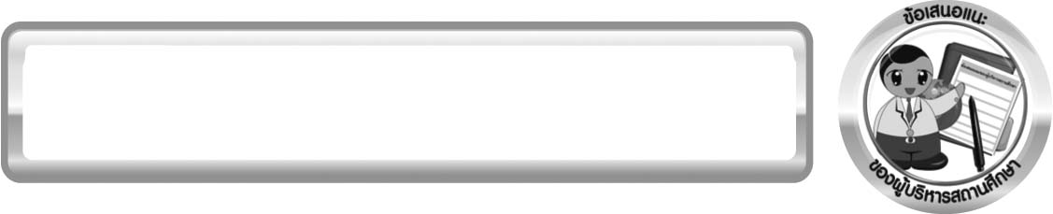
ข้อเสนอแนะของผู้บริหารสถานศึกษา

______________________________________________________________________________
________________________________________________________________________________________________________________________________________________________________________________________________________________________________________________________________________________________________________________________
______________________________________________________________________________
________________________________________________________________________________________________________________________________________________________________________________________________________________________________________________________________________________________________________________________
______________________________________________________________________________
________________________________________________________________________________________________________________________________________________________________________________________________________________________________________________________________________________________________________________________
______________________________________________________________________________
________________________________________________________________________________________________________________________________________________________________________________________________________________________________________________________________________________________________________________________
____________________________________________________________________________________________________________________________________________________________

ลงชื่อ__________________________ (ผู้บริหารสถานศึกษา)
(__________________________)
_________/________/________

บันทึกหลังการสอน

ผลการจัดการเรียนการสอน
______________________________________________________________________________
____________________________________________________________________________________________________________________________________________________________
______________________________________________________________________________
____________________________________________________________________________________________________________________________________________________________
______________________________________________________________________________

ปัญหา/อุปสรรค
______________________________________________________________________________
____________________________________________________________________________________________________________________________________________________________
______________________________________________________________________________
____________________________________________________________________________________________________________________________________________________________
______________________________________________________________________________

แนวทางแก้ไข
______________________________________________________________________________
____________________________________________________________________________________________________________________________________________________________
______________________________________________________________________________
____________________________________________________________________________________________________________________________________________________________
______________________________________________________________________________

ลงชื่อ__________________________(ผู้บันทึก)
(__________________________)
_________/________/________

